MAPS種子教師 課堂實踐紀錄
年段 |  | 二年級 | 版本 | 康軒 | 課次名稱 | 小小探險家
提問設計
暖身 | Q1：你曾經在河面上、湖面上、海面上看過月亮嗎？請說說看。  Q2：你的同學、好朋友遇到問題時，你會怎麼做呢？
基礎 | ※請依照提示畫出心智圖：第一層開、第二層Q1-1~Q4-2  Q0：這一課是屬於什麼文體呢？( 應用文、故事 、 詩歌 )  ★請找找看本課的文章架構，分別是什麼呢？  文章架構 Q1( ) Q2( ) Q3( ) Q4( )  自然段 第1段 第2段 第3段 第4段  Q1-1：愛探險的蝴蝶看見春天在哪裡畫畫？  Q1-2：愛探險的蝴蝶發現秋天在哪裡寫詩？  Q1-3：愛探險的蝴蝶開心的在哪裡飛舞？ ( 大自然 )  ------------------------------------------------------------- Q2-1：愛探險的魚兒覺得什麼創意無限？  Q2-2：愛探險的魚兒覺得哪裡可以任我往來？  Q2-3：愛探險的魚兒快活的在哪裡悠遊？ ( 閱讀 )  -------------------------------------------------------------  Q3-1：愛探險的鳥兒欣賞什麼美妙的事物？  Q3-2：愛探險的鳥兒分享什麼有趣的事物？  Q3-3：愛探險的鳥兒自在的在哪裡追尋？ ( 網路世界 )  -------------------------------------------------------------  Q4-1：快樂的探險家在哪些地方探索知識呢？  Q4-2：快樂的探險家過著怎樣的生活？  ◎家長簽名：  老師引導心智圖架構  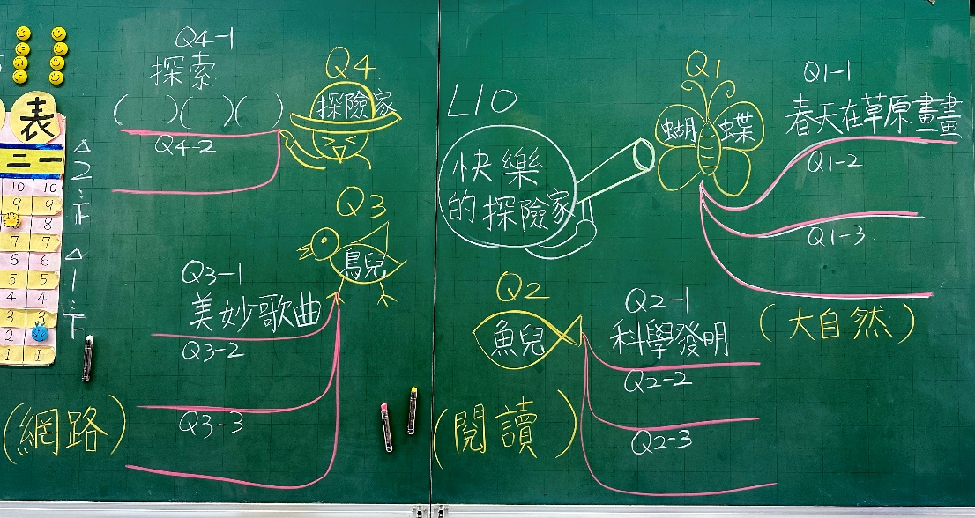
挑戰 | Q1：請閱讀L10國語習作的童詩，發揮你的想像力，寫出一首童詩。  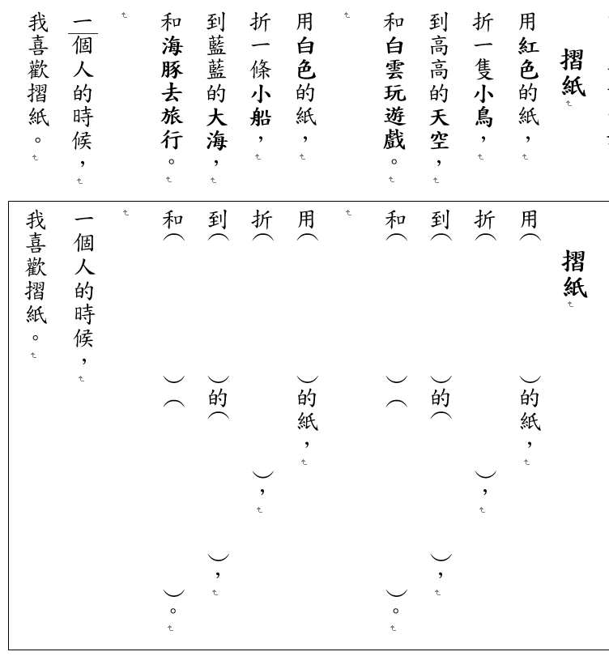  Q2：課文中，作者在大自然欣賞自然景物，在閱讀中探索豐富的知識，利用網路資源搜尋未知，所以過著精采的生活。請你運用這三種探索知識的方法，找出一種「昆蟲」的相關知識，並記錄在表格中。  圖畫記錄 文字記錄  地點： 我觀察到 大自然  書名： 我讀到 閱讀  網站： 我搜尋到 網路資源
學生表現紀錄(提問單照片/課堂照片/學生作品照片)
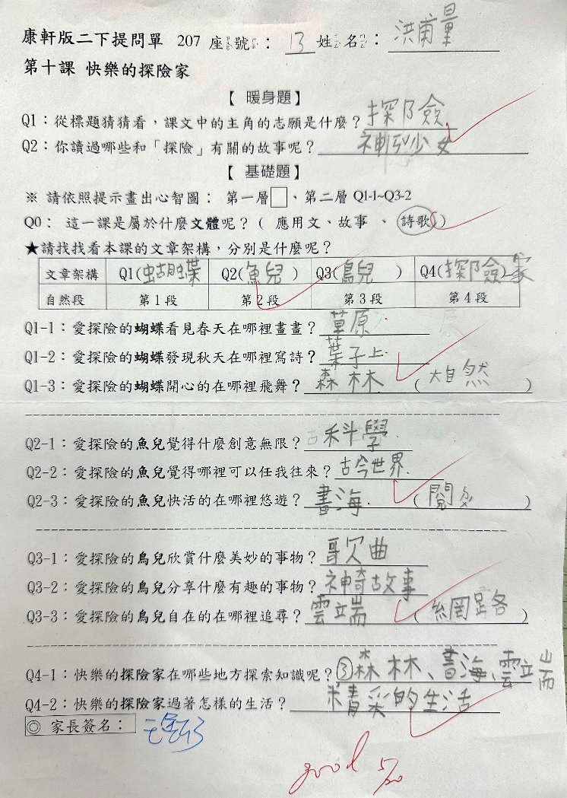 |  |  |  | 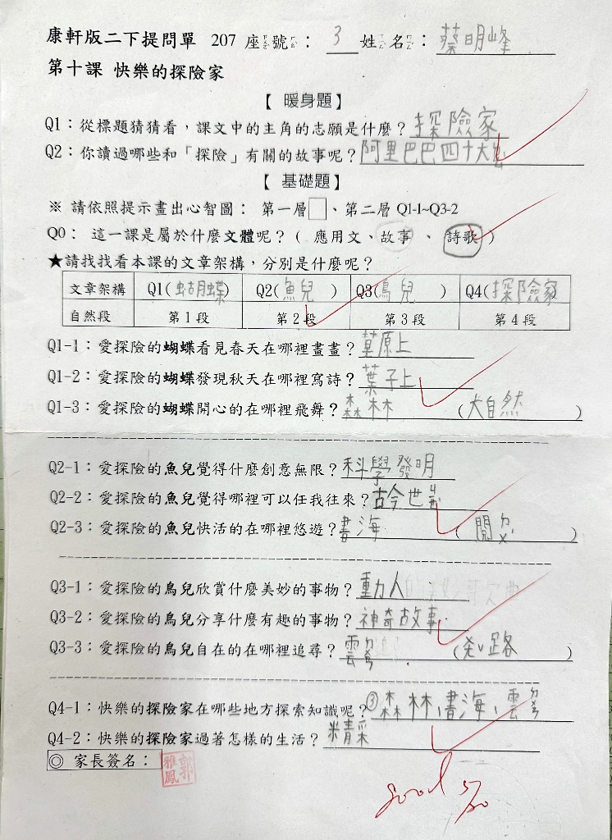
透過基礎題的粗體提示，大多數的學生都能寫出本課的文章架構，經過課堂討論後能從課本中找出基礎題的答案。 |  |  |  | 高成就的學生可以自行完成基礎題。
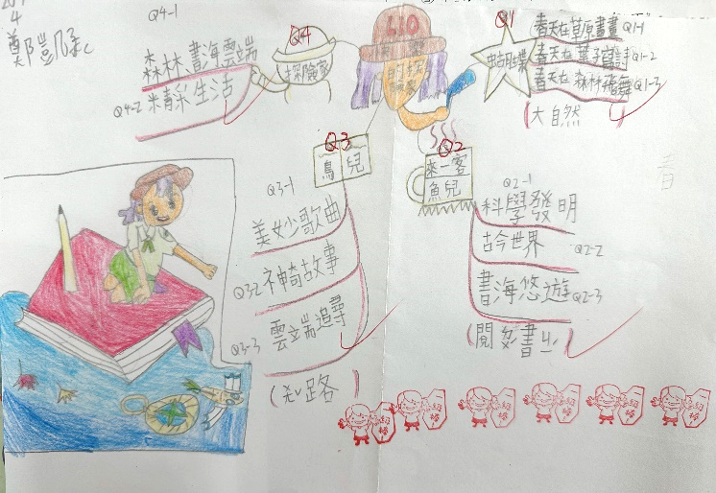 |  |  |  | 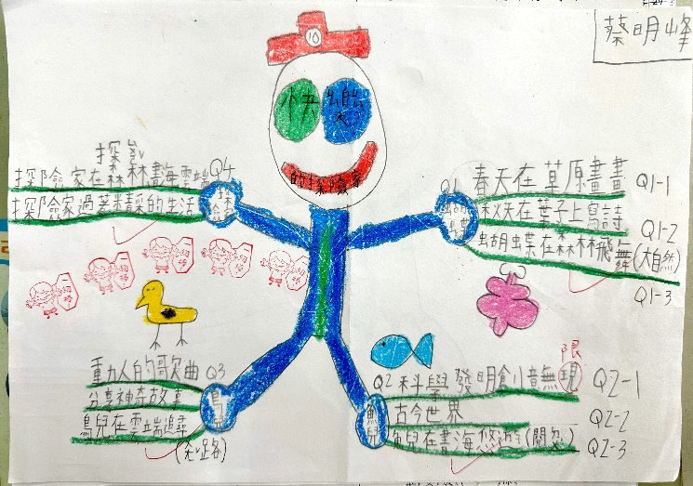
高成就的學生可以依照提問單的答案，畫出有個人特色的心智圖。 |  |  |  | 大多數的學生可以透過提問單的答案和黑板上的架構，完成自己的心智圖。
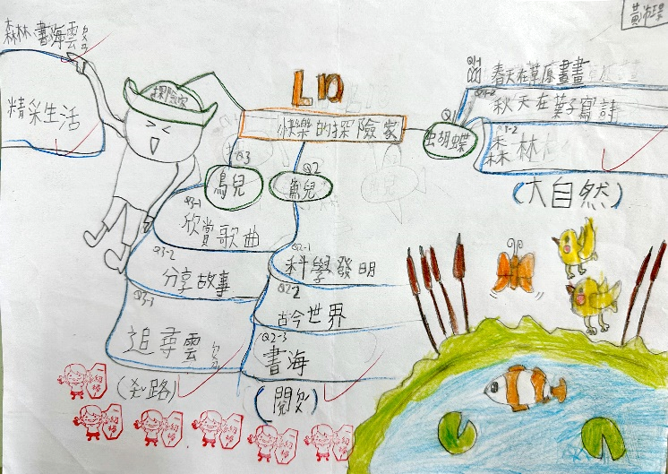  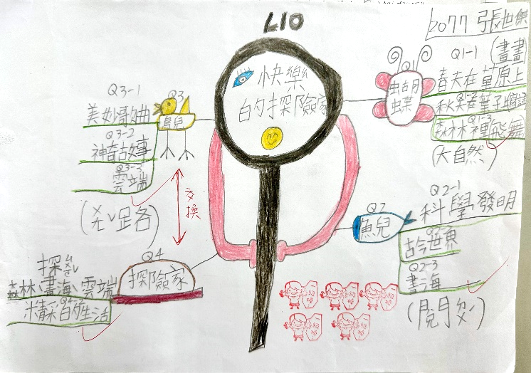  學生可以自由發揮創意，設計自己獨一無二的心智圖。 |  |  |  | 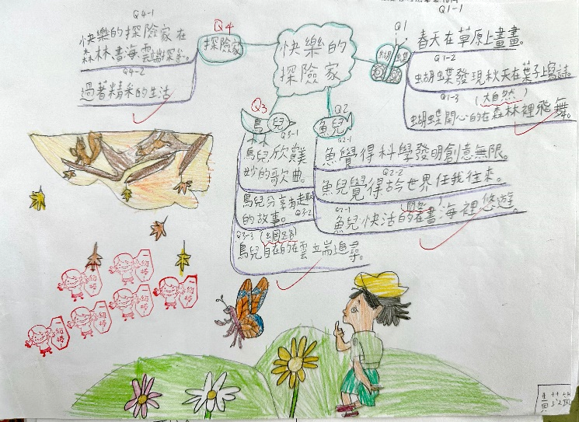  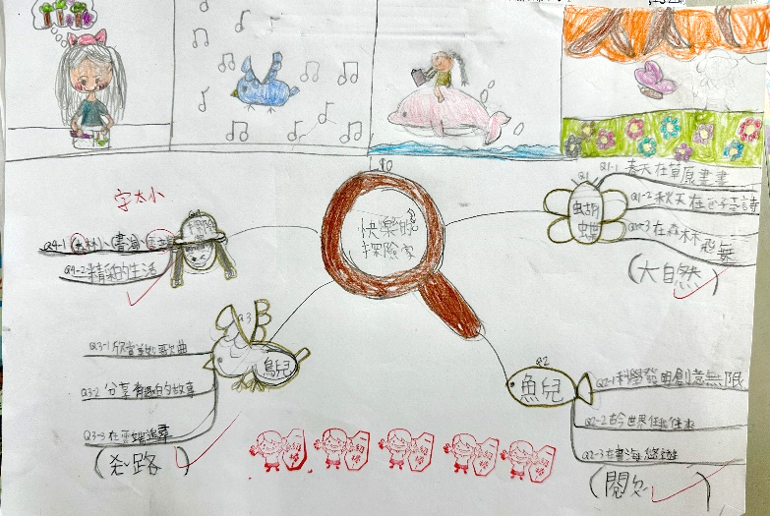  學生可以自由發揮創意，設計自己獨一無二的心智圖。
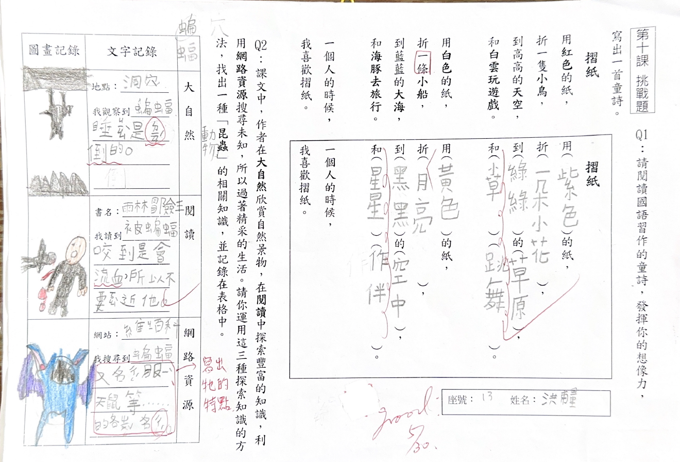
挑戰題Q1：學生能依照童詩格式仿寫一首自己的童詩，寫完很有成就感。
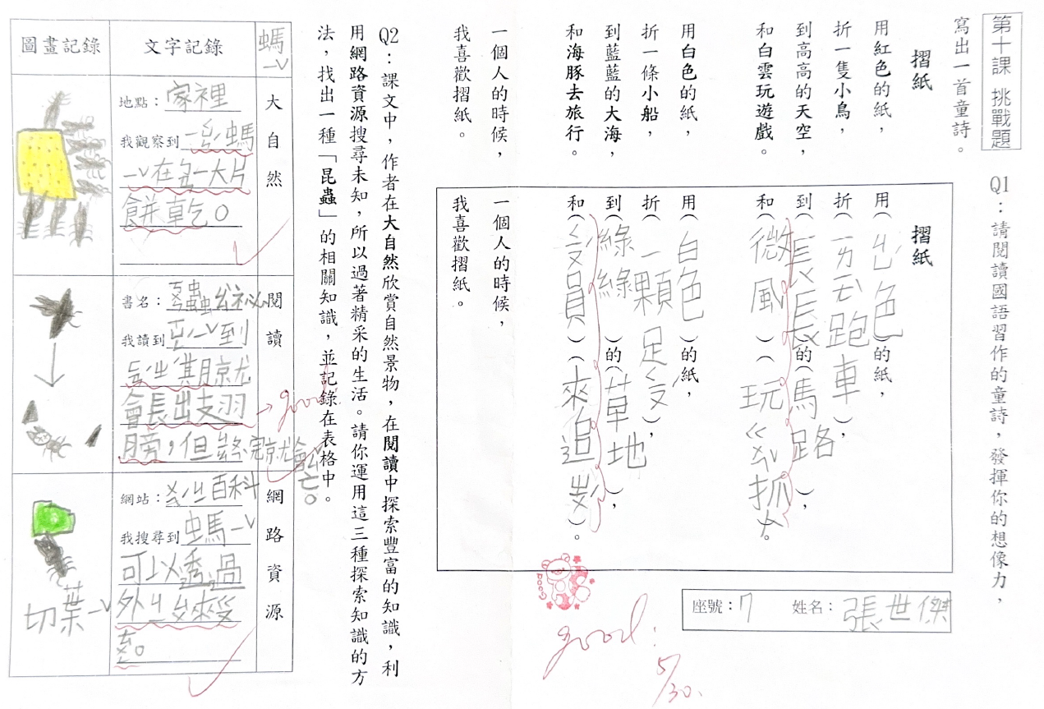
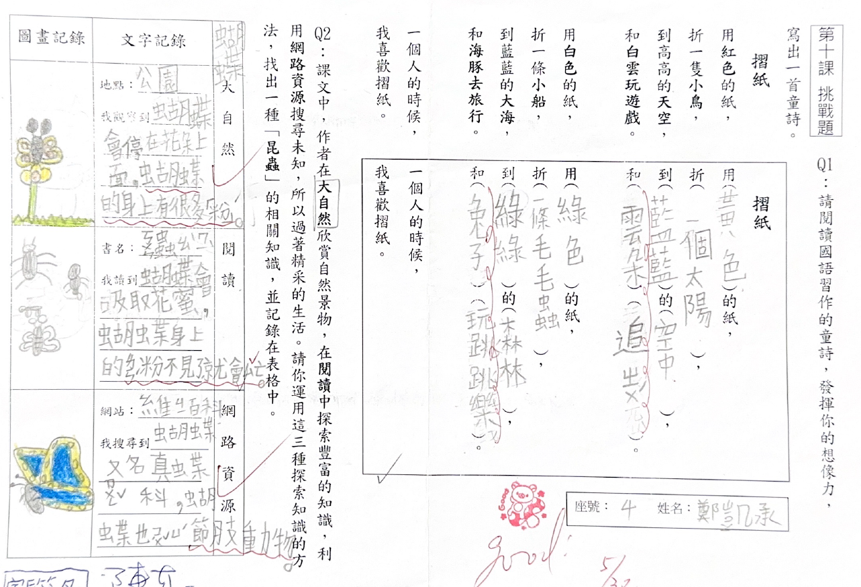
挑戰題Q2：學生能運用課文中提到的三種探索知識的方式找出昆蟲的知識
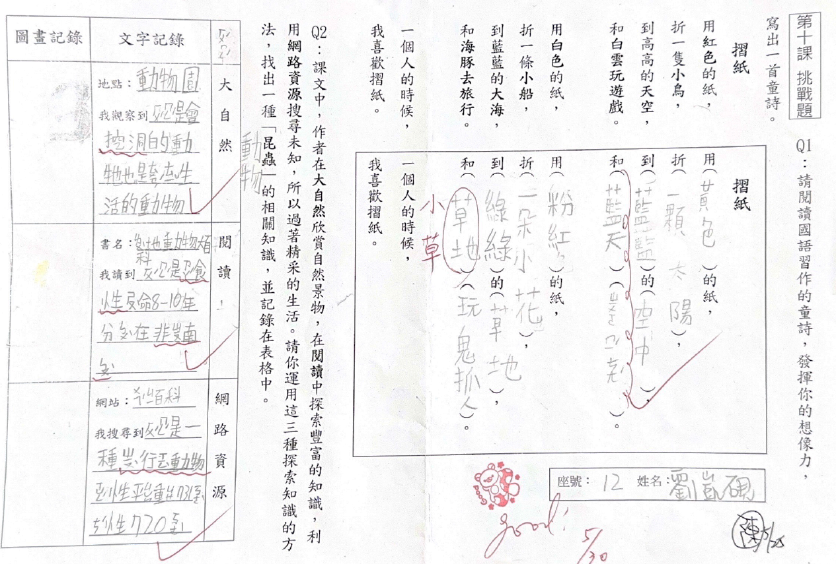
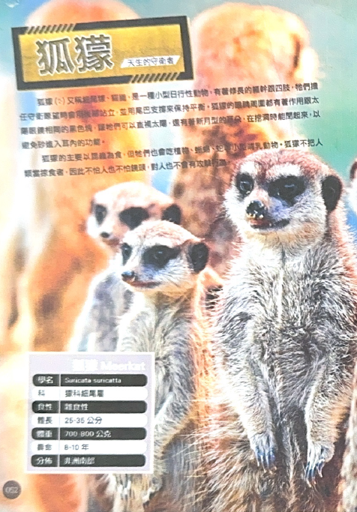 |  |  |  | 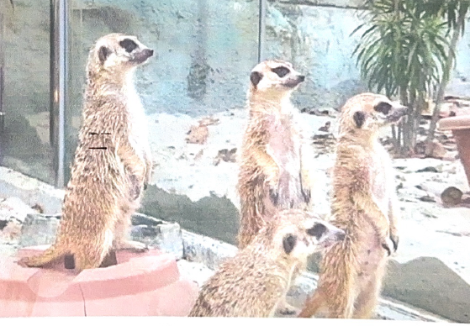  如果學生不會畫，也可以將電腦查詢到的圖片印出來。
教師課堂省思
由於我們班實施Maps已經快一年了，他們現在很擅於寫基礎題和畫心智圖，所以老師從這學期期中開始，提問單加入挑戰題的部分，這一課的挑戰題主要是要讓學生挑戰「讀寫合一」的題型，經由閱讀國語習作的童詩，試著練習仿寫一首詩。老師在課堂上和學生討論，學生透過模仿原本的童詩格式，低程度的學生也可以無痛仿寫。
此外，老師也讓學生挑戰「跨域延展」的題型，由於課文探討到探索知識的三種方式，老師出任務讓學生運用這些方式來找出一種動物的相關知識，由此看得出學生的潛力無窮。最後，老師將優良的挑戰題放在大螢幕，請該學生上台讀出自己的童詩及分享動物的知識，學生可以趁機練習口說的部份。
※每月五號前上傳前一月課堂實踐歷程到雲端個人檔案夾
※檔案名稱：姓名+月份課堂實踐歷程，例：王大叔九月份課堂實踐歷程

